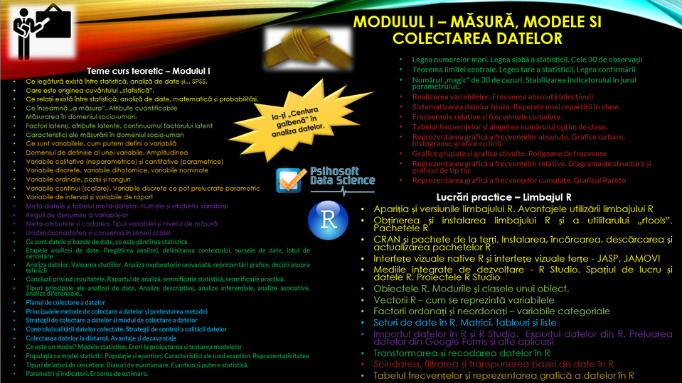
Pentru înscrieri, trimiteți mail către copariuc@gmail.com

